Статья по теме:
Что такое подрывные технологии и чего от них ждать.

Подрывные технологии, способные разрушать устоявшиеся рынки, проходят шесть стадий развития. Начиная свой путь с диджитализации, они стремятся к полной демократизации, когда новый продукт станет доступен всем

Теорию шести стадий экспоненциального роста в середине 2010-х годов представил основатель Singularity University и фонда поддержки инноваций X-Prize Питер Диамандис. Сейчас его концепция звучит еще острее: многие технологии приближаются к последним, самым разрушительным для старых рынков стадиям.

Что такое подрывные технологии

Disruptive technologies (подрывные технологии) — это инновации, которые создают новый рынок и в результате разрушают существующий, вытесняя его признанных лидеров.

Это определение одним из первых сформулировал и проанализировал американский ученый и теоретик менеджмента Клейтон Кристенсен в середине 1990-х годов. По его словам, подрывные технологии полностью меняют наш способ работы или использования продуктов и услуг.

Например, платформы для видеосвязи и стриминговые сервисы перевернули индустрии развлечений и коммуникаций. В то же время компании вроде Uber большинство экспертов не относят к «подрывникам», ведь способ использования машин в целом остался прежним.

Стадия 1: Digitalization (диджитализация)

Все, что может быть оцифровано, способно распространяться со скоростью света или, по меньшей мере, со скоростью интернета, считает Питер Диамандис. По его словам, как только процесс или продукт переходит из физического состояния в цифровое, ему открывается дорога к экспоненциальному росту.

Но не все так просто: для успешного старта нужно правильно рассчитать момент, поясняет один из экспертов Singularity University и участник ранних стартапов в сфере ИИ Питер Уичер. Если инвестировать в цифровую технологию слишком рано, то внедрение и распространение будет чересчур долгим и дорогим. А если опоздать, то придется платить огромные деньги за патенты, чтобы наверстать упущенное.

В качестве примера Уичер приводит искусственный интеллект. В 1987 году он вместе с коллегами предложил решение на основе ИИ для крупных банков, которое помогало анализировать заемщиков и сделки. Но система работала в 20 раз медленнее кредитного специалиста. А технологии, способные ее ускорить, появились только через несколько лет.

Обратный пример — крупнейшая американская сеть видеопроката Blockbuster. В 2008 году ее руководство скептически смотрело на цифровизацию и даже заявляло, что не считает Netflix потенциальным конкурентом. Два года спустя сеть подала заявление о банкротстве.

Стадия 2: Deception (заблуждение)

На этой стадии будущий экспоненциальный рост еще сложно разглядеть. Уже упомянутый Netflix, начиная эксперименты с потоковым видео, предлагал пользователям всего около тысячи фильмов и шоу. Сейчас счет идет на десятки тысяч, а в последнем квартале 2020-го компания заработала $6,4 млрд.

Таких кейсов множество в недавней истории бизнеса. Подрывные технологии не сразу дают о себе знать, вводя в заблуждение старожилов рынка. «Если стартап называют подрывным, вы можете отметить это для себя. Но самые большие угрозы для вашего бизнеса — это те, которых вы не видите. Копайте глубже и принимайте все угрозы всерьез, даже если эти компании начинают с более низких прибылей и меньшего целевого рынка, чем вы ожидаете от достойного конкурента», — советует основатель нескольких стартапов из Пало-Альто Питер Дейзим.

Для тех, кто хочет быть «подрывником», это тоже сложная фаза, добавляет Питер Уичер. Адреналин после запуска быстро кончается вместе с финансированием. К тому же незрелые технологии дороги и неудобны, их сложно продвигать на рынке. Поэтому эксперт рекомендует стартапам всегда держать в голове конечную цель и трезво оценивать предстоящий маршрут.

Стадия 3: Disruption (разрушение)

После обманчивого затишья кривая экспоненциального роста, наконец, устремляется вверх, сметая по пути игроков с многолетней историей.

Любимый пример Диамандиса — компания Kodak, которая проиграла в конкурентной гонке цифровым камерам. По иронии судьбы, именно в Kodak еще в 1975 году была изобретена цифровая камера: аппарат весом 3,6 кг записывал черно-белое изображение на кассету, а сам процесс съемки занимал 23 секунды. Однако новая технология не получила инвестиций — компания делала ставку на фотопленку и традиционную печать фотографий. В 1996 году Kodak имел рыночную капитализацию в $28 млрд, но уже к 2012 году цифровые камеры лишили компанию прибыли, что привело ее на грань банкротства.

«Гигантская отрасль, насчитывающая более ста лет, рухнула и превратилась в еще одну поучительную историю о разрушительном характере экспоненциального роста», — отмечает Диамандис.

Судьбу Kodak могут повторить игроки во многих отраслях, добавляет журналист Стивен Котлер. Написавший в соавторстве с Диамандисом несколько книг, Котлер перечисляет: «Airbnb бросает вызов отелям, беспилотные машины подрывают рынок транспорта, доставки, страхования и многие другие индустрии; роботы и 3D-печать провоцируют переворот в производстве».

При этом «подрывники» рискуют не справиться со взрывным ростом и новым рынком. Facebook не был первой социальной сетью, а Google — пионером среди поисковых систем, напоминает Уичер. Но эти компании оказались способны управлять базовыми операциями на фоне экстремально быстрого развития: изо дня в день писать качественный код, оптимизировать приложения и масштабировать инфраструктуру.

Эксперт предупреждает, что операционная часть бизнеса и логистика не так увлекательны, как создание технологий. Но без внимания к ним бурный рост может обернуться крахом.

Стадия 4: Demonetization (демонетизация)

На этом этапе деньги исключаются из уравнения: продукты или услуги становятся полностью или почти бесплатными. По этому поводу Диамандис снова вспоминает Kodak. Компания зарабатывала на продаже фотопленки, но с появлением «цифры» люди перестали ее покупать. Кому нужна пленка, если есть мегапиксели, которые бесплатно прилагаются к любой цифровой камере?

Бывший главред Wired Крис Андерсон в своей книге «Бесплатно: будущее радикальных цен» подчеркивал, что один из самых простых способов заработать в современной экономике — это раздавать вещи. Одними из первых это усвоили телеком-операторы. Во многих странах они уже предлагают технические устройства в подарок при подключении к своим услугам.

Сегодня самые сложные приложения можно реализовать на основе открытого кода, а потребители давно привыкли к бесплатным приложениям, сервисам и знаниям, напоминает Диамандис. Чтобы развиваться, компаниям придется это учесть.

Стадия 5: Dematerialization (дематериализация)

Следом за деньгами из рыночного уравнения может исчезнуть сам продукт или услуга. Так, беды Kodak не закончились на отказе потребителей от фотопленки. После цифровой камеры появились смартфоны, и сама камера «дематериализовалась».

Похожий путь прошли видеокамеры, устройства GPS, карты, книжные библиотеки, диктофоны и магнитофоны, часы и калькуляторы. Теперь все это доступно в виде приложений в заурядном смартфоне.

Но, вероятно, и сами смартфоны постигнет та же участь: их могут потеснить носимые устройства. По оценке Gartner, этот рынок растет на 15-20% ежегодно. Носимые девайсы постепенно вбирают в себя функции смартфонов, выводя их на новый уровень. К примеру, вместо обычной навигации в «умных» очках внедряют дополненную реальность.

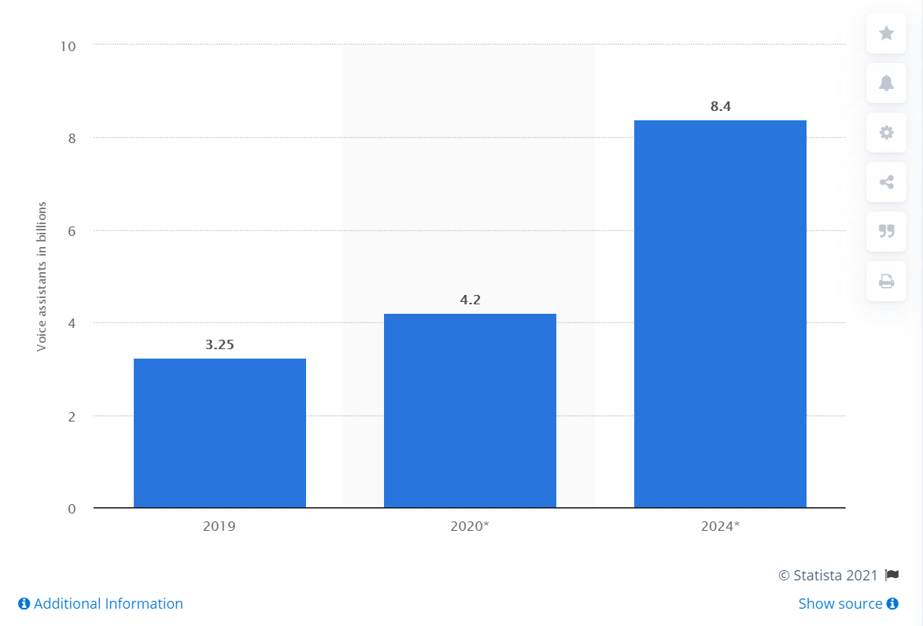
Голосовые помощники — еще одно направление дематериализации. По данным Statista, к 2024 году в мире будет использоваться около 8,4 млрд таких ассистентов.

Стадия 6: Democratization (демократизация)

Когда масштаб предоставления цифрового продукта или услуги становится огромным, их реальная стоимость начинает стремиться к нулю. Затраты падают настолько низко, что делают технологию общедоступной. Например, обмен фотографиями стал мгновенным и полностью бесплатным, когда на рынке появились крупные цифровые платформы вроде Flickr.

По словам Питера Диамандиса, то же самое вскоре произойдет с услугами беспроводного интернета. «Google и Facebook участвуют в «гонке вооружений», планируя потратить миллиарды на запуск беспилотных летательных аппаратов, воздушных шаров и спутников, способных обеспечить бесплатный или сверхдешевый доступ в интернет для каждого человека на Земле», — напоминает основатель Singularity University.

Он также предупреждает, что последние три стадии развития подрывных технологий могут буквально за сутки перевернуть целые индустрии. И если в начале XX века средняя продолжительность жизни компаний из списка S&P 500 составляла 67 лет, то теперь эта цифра становится все меньше. «Для линейно мыслящих компаний шесть стадий экспоненциального роста — это шесть всадников апокалипсиса. В этом сомнений нет», — заключает Диамандис.

